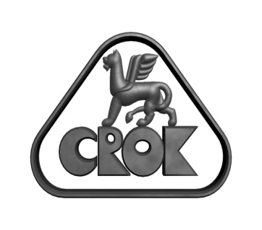ФІРМА “КРОК” ЛТД ТОВАРИСТВО З ОБМЕЖЕНОЮ ВІДПОВІДАЛЬНІСТЮ
65045, Україна, м. Одеса, вул. Новосельського 91, кв.9
ЕДРПОУ 14364763, р/р 26002109792
у АТ “Райффайзен банк АВАЛЬ” м. Київ, МФО 380805
048-7850786; 097-3302794
……………………………………………………………………………………………………………………………………………………………….………………………………….
Исх.№ 06-4/16 от 06.04.2016

КОММЕРЧЕСКОЕ ПРЕДЛОЖЕНИЕ
Сегодня мы рады предложить Вам сырьё для кондитерского производства и пищевой промышленности:
№ п/п | Наименование |  | Жирность | Упаковка | Цена  за 1 кг, грн
1 | Какао-порошок натуральный  Premium Quality |  | 10-12% | мешок, 20кг | 93,0
2 | Какао-порошок алкализированный  Premium Quality |  | 10-12% | мешок, 25кг | 95,0
3 | Заменитель масла-какао лауриновый  Premium Quality | «GОLDCHOC 555» |  | 20кг | 63,0

Заместитель директора
по коммерческой деятельности Волобуева Светлана Валентиновна

